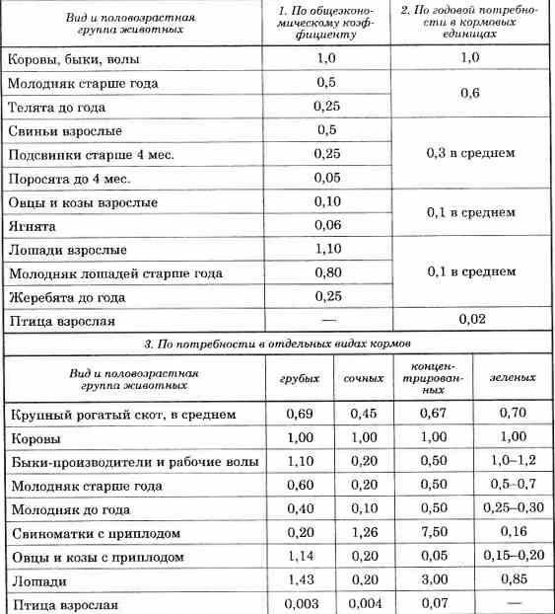

Пчелосемьи – коэффициент 0,2

